Camille Vannier

Naissance : 29 juillet 1855, Saint Vincent de Paul (Laval) Québec.
Baptême : 29 juillet 1855, paroisse Saint Vincent de Paul.

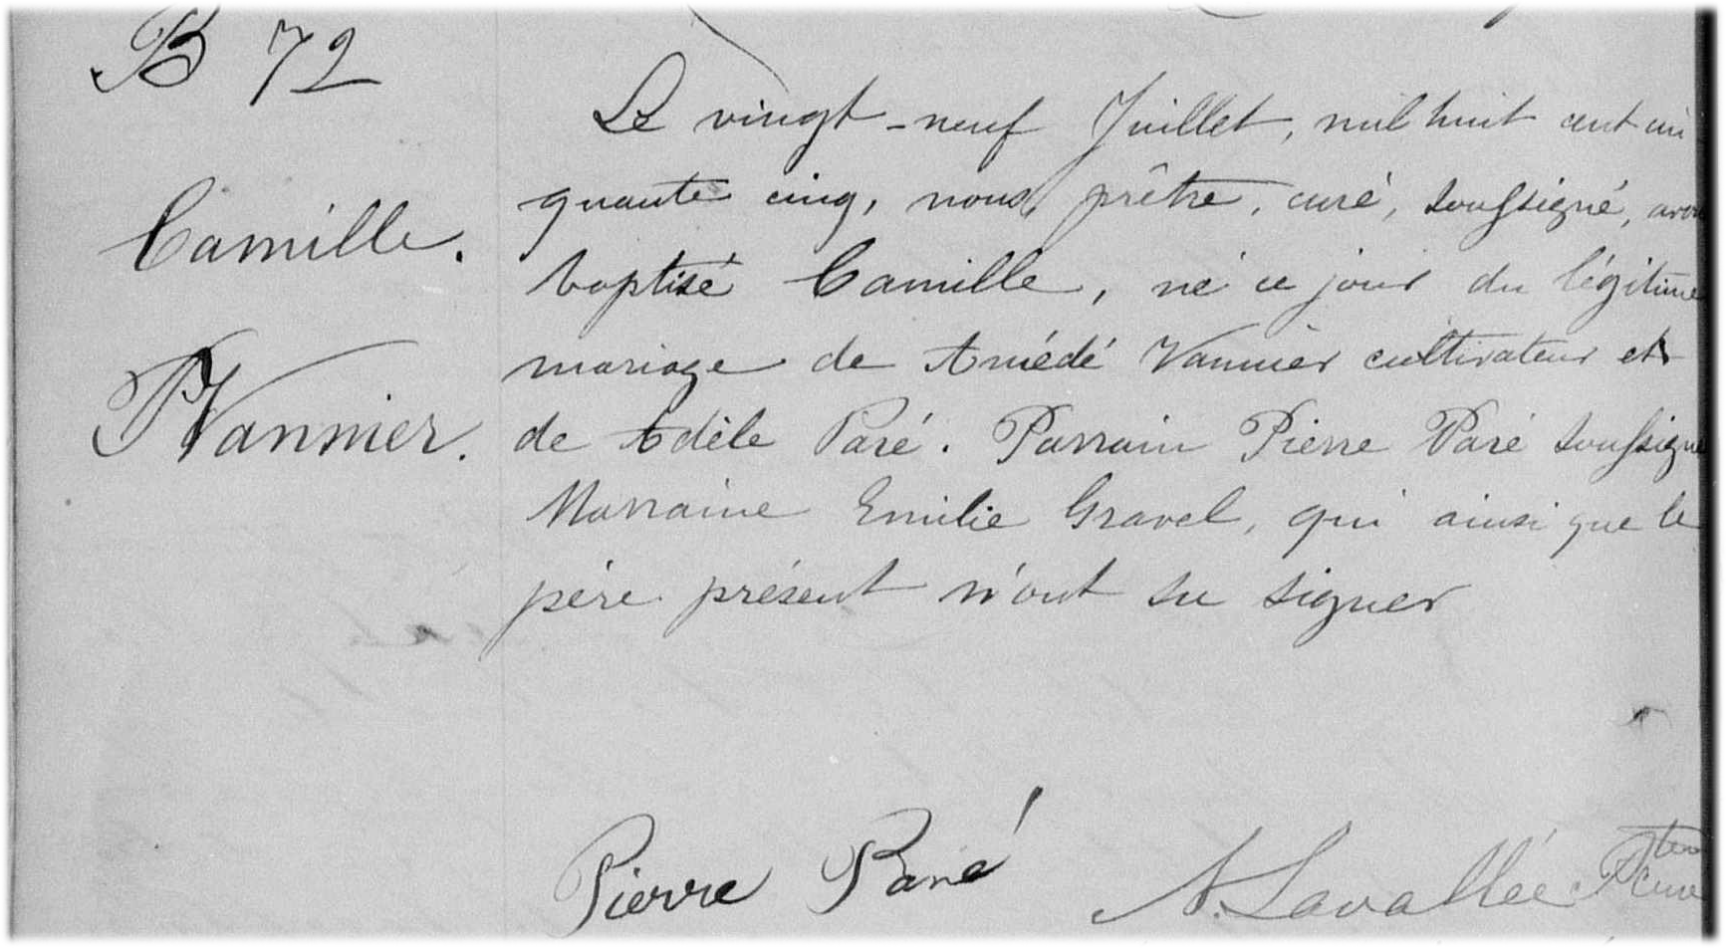

B-72 Le vingt neuf Juillet, mil huit cent cinquante cinq, nous prêtre curé soussigné,
avons baptisé Camille, né ce jour du légitime mariage de Amédé Vannier cul-
tivateur et de Adèle Paré. Parrain Pierre Paré soussigné Marraine Emilie Gravel
qui ainsi que le père présent n’ont su signer.

Pierre Paré S.Lavallée, ptre-curé

Référence : Family Search.

